Temat kompleksowy: WITAJ WIOSNO
Temat dnia: Ważne sprawy Wiosny
Data: 17.03.2021, środa
Grupa dzieci:4-5 latki
Przewidywane osiągnięcia dzieci:
- dzieci rozwijają poczucie rytmu i wyobraźnię plastyczną
-utrwalają wiadomości przyrodnicze i wzbogacają słownictwo
-doskonalą sprawność manualną
- potrafią scharakteryzować daną porę roku,

Drodzy Rodzice i Kochani Przedszkolacy! Witamy w kolejnym tygodniu.
Prosimy przeczytaj swojemu dziecku tekst „O wiośnie w lesie i wiewiórki interesie”
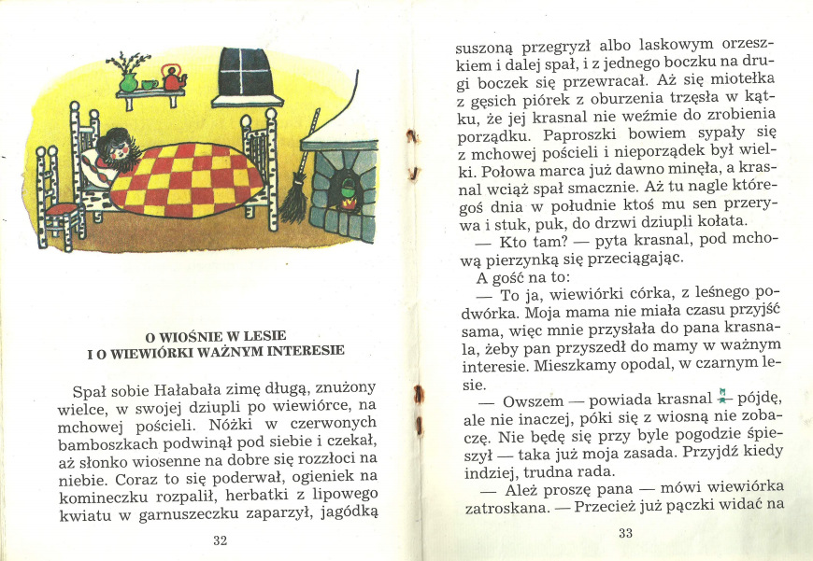
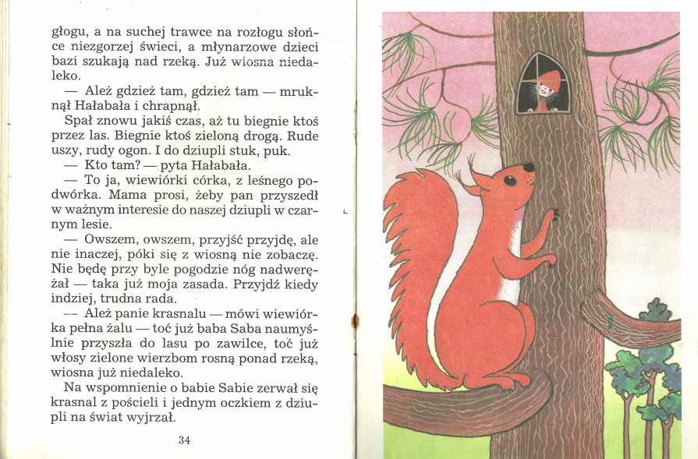
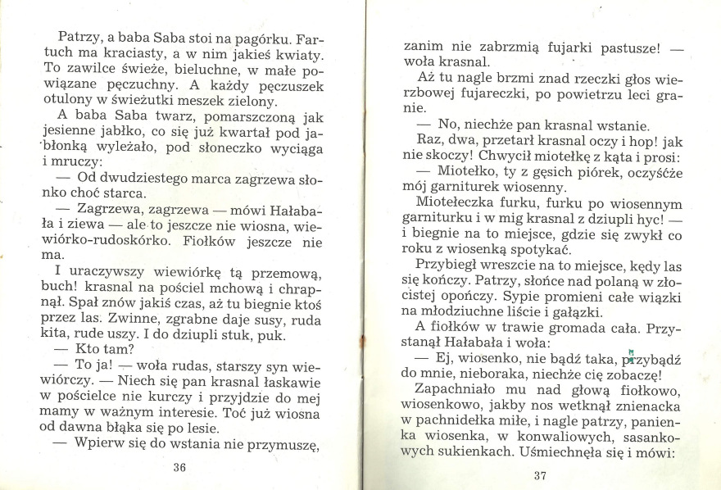
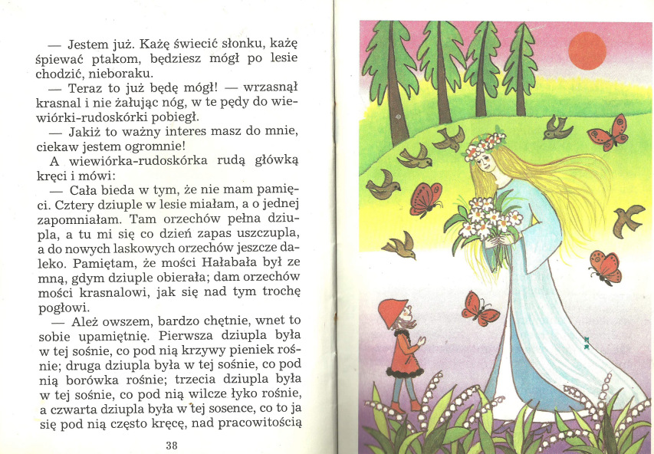

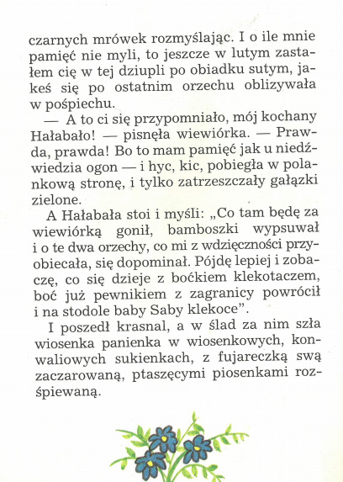

Po przeczytanym tekście porozmawiaj z dzieckiem o tym czego się dowiedziało?
- Jakie postacie występowały w opowiadaniu?
- Jaki interes miała Wiewiórka do Krasnala?
- Dlaczego Krasnal nie chciał iść do Wiewiórki?
- W ilu dziuplach Wiewiórka schowała zapasy?

Zapoznajcie się z piosenką „Maszeruje wiosna” bo już 21 marca przywitamy kalendarzową wiosnę.
https://www.youtube.com/watch?v=yNLqW1kp9Pw -piosenka

Maszeruje wiosna"
1. Tam daleko gdzie wysoka sosna
maszeruje drogą mała wiosna.
Ma spódniczkę mini, sznurowane butki
i jeden warkoczyk krótki.
Ref. Maszeruje wiosna a ptaki wokoło
lecą i świergocą głośno i wesoło.
Maszeruje wiosna w ręku trzyma kwiat,
gdy go w górę wznosi zielenieje świat !
2. Nosi wiosna dżinsową kurteczkę, na ramieniu
małą torebeczkę. Chętnie żuje gumę i robi
balony a z nich każdy jest zielony.
Ref. Maszeruje wiosna a ptaki wokoło
lecą i świergocą głośno i wesoło.
Maszeruje wiosna w ręku trzyma kwiat,
gdy go w górę wznosi zielenieje świat !
3. Wiosno, wiosno nie zapomnij o nas
każda trawka chce być już zielona.
gdybyś zapomniała inną drogą poszła
zima by została mroźna.
Ref. Maszeruje wiosna a ptaki wokoło
lecą i świergocą głośno i wesoło.
Maszeruje wiosna w ręku trzyma kwiat,
gdy go w górę wznosi zielenieje świat !

Teraz czas na zabawę ruchową do tego wykorzystamy METODĘ OPOWIEŚCI RUCHOWEJ J.G. THULINA

Metoda ta polega na tym, że nauczyciel, rodzic poprzez odpowiedni - atrakcyjny i ciekawy temat opowiadania działa na wyobraźnię dziecka, zachęcając je do odtwarzania ruchem treści opowiadania, przedstawiania czynności ludzi dorosłych, sposobu poruszania się zwierząt, ptaków, różnych sytuacji, zdarzeń.

Metoda opowieści ruchowej sprzyja rozwojowi fantazji, która w życiu dziecka odgrywa dominującą rolę.

Poniżej link do opowieści muzyczno-ruchowej. Rodzicu pozwól dziecku przenieść się do świata fantazji.
https://www.youtube.com/watch?v=HR6Z4ImwXa0 opowieść muzyczno-ruchowa.

UTRWALENIE LITERU U

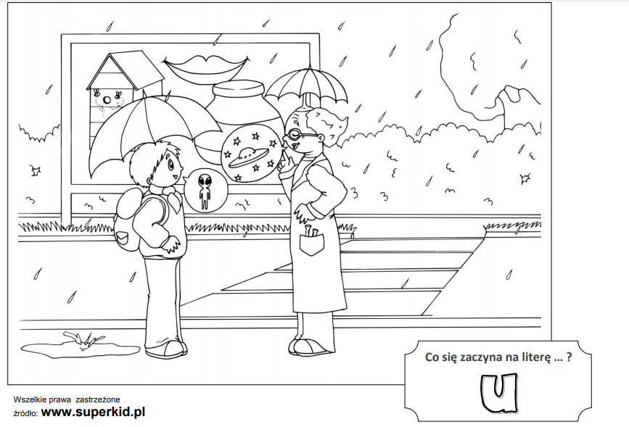
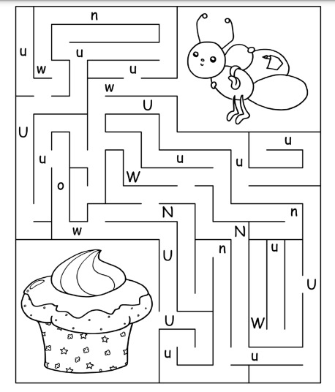
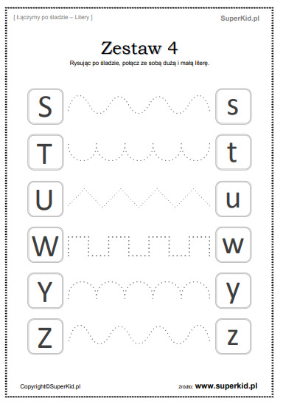

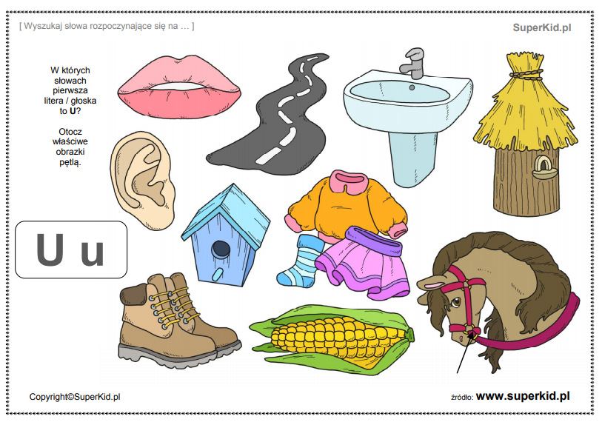
Dziękujemy serdecznie, za nadsyłane prace, jest nam bardzo miło oglądać naszych kochanych przedszkolaków i ich wykonane zadania. Pozdrawiamy P. Aneta i Angelika

